北京印刷学院“育人标兵”公示材料
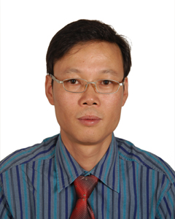
邓普君，男，汉族，42岁，副教授，1992年5月加入中国共产党员，现任印刷与包装工程学院副院长，主管教学工作。

邓普君同志致力于教学育人，多次获得各类省部级奖项，先后获得北京市优秀教师称号、首都教育先锋教学创新个人、北京市中青年骨干教师称号等各类奖项，获得雅昌教学奖、北京市教育教学成果二等奖等各类殊荣。
作为一名党员教师，在上好每一堂课的同时，时刻注意言传身教、为人师表、教书育人。能以自己治学严谨、讲课认真、工作勤奋、待人诚恳、无私奉献的精神感染和影响学生，既是学生学习上的良师，也是学生生活上的益友，深受学生的爱戴和好评。

